Verwandte Begriffe

Röntgenröhre, Absorption von Röntgenstrahlung, Radiographie, Fluoreszenz.

Prinzip

Eine Röntgenröhre erzeugt Röntgenstrahlung, die einen Fluoreszenzschirm zum Leuchten bringt. Objekte, die sich zwischen Röntgenquelle und Leuchtschirm befinden, werden durchstrahlt und ihre innere Struktur sichtbar gemacht. Variiert man Anodenstrom und –spannung kann qualitativ die Veränderung der Intensität auf dem Leuchtschirm beobachtet werden.

Material

|  |  |  |
| --- | --- | --- |
| 1 | X-ray expert unit, Röntgengerät | 09057-99 |
| 1 | X-ray Einschub mit Wolfram-Röntgenröhre | 09057-80 |
| 1 | X-ray Leuchtschirm | 09057-26 |
| 1 | X-ray Optische Bank | 09057-18 |
| 2 | Reiter für optische Profilbank, h = 30 mm | 08286-01 |
| 1 | XR 4.0 Tisch mit Stiel | 09824-01 |
|  |  |  |
|  | *Zusätzlich erforderlich* |  |
|  | Durchstrahlungsobjekte |  |

Dieser Versuch ist im XRE 4.0 X-ray expert Röntgengerät Basisset enthalten.

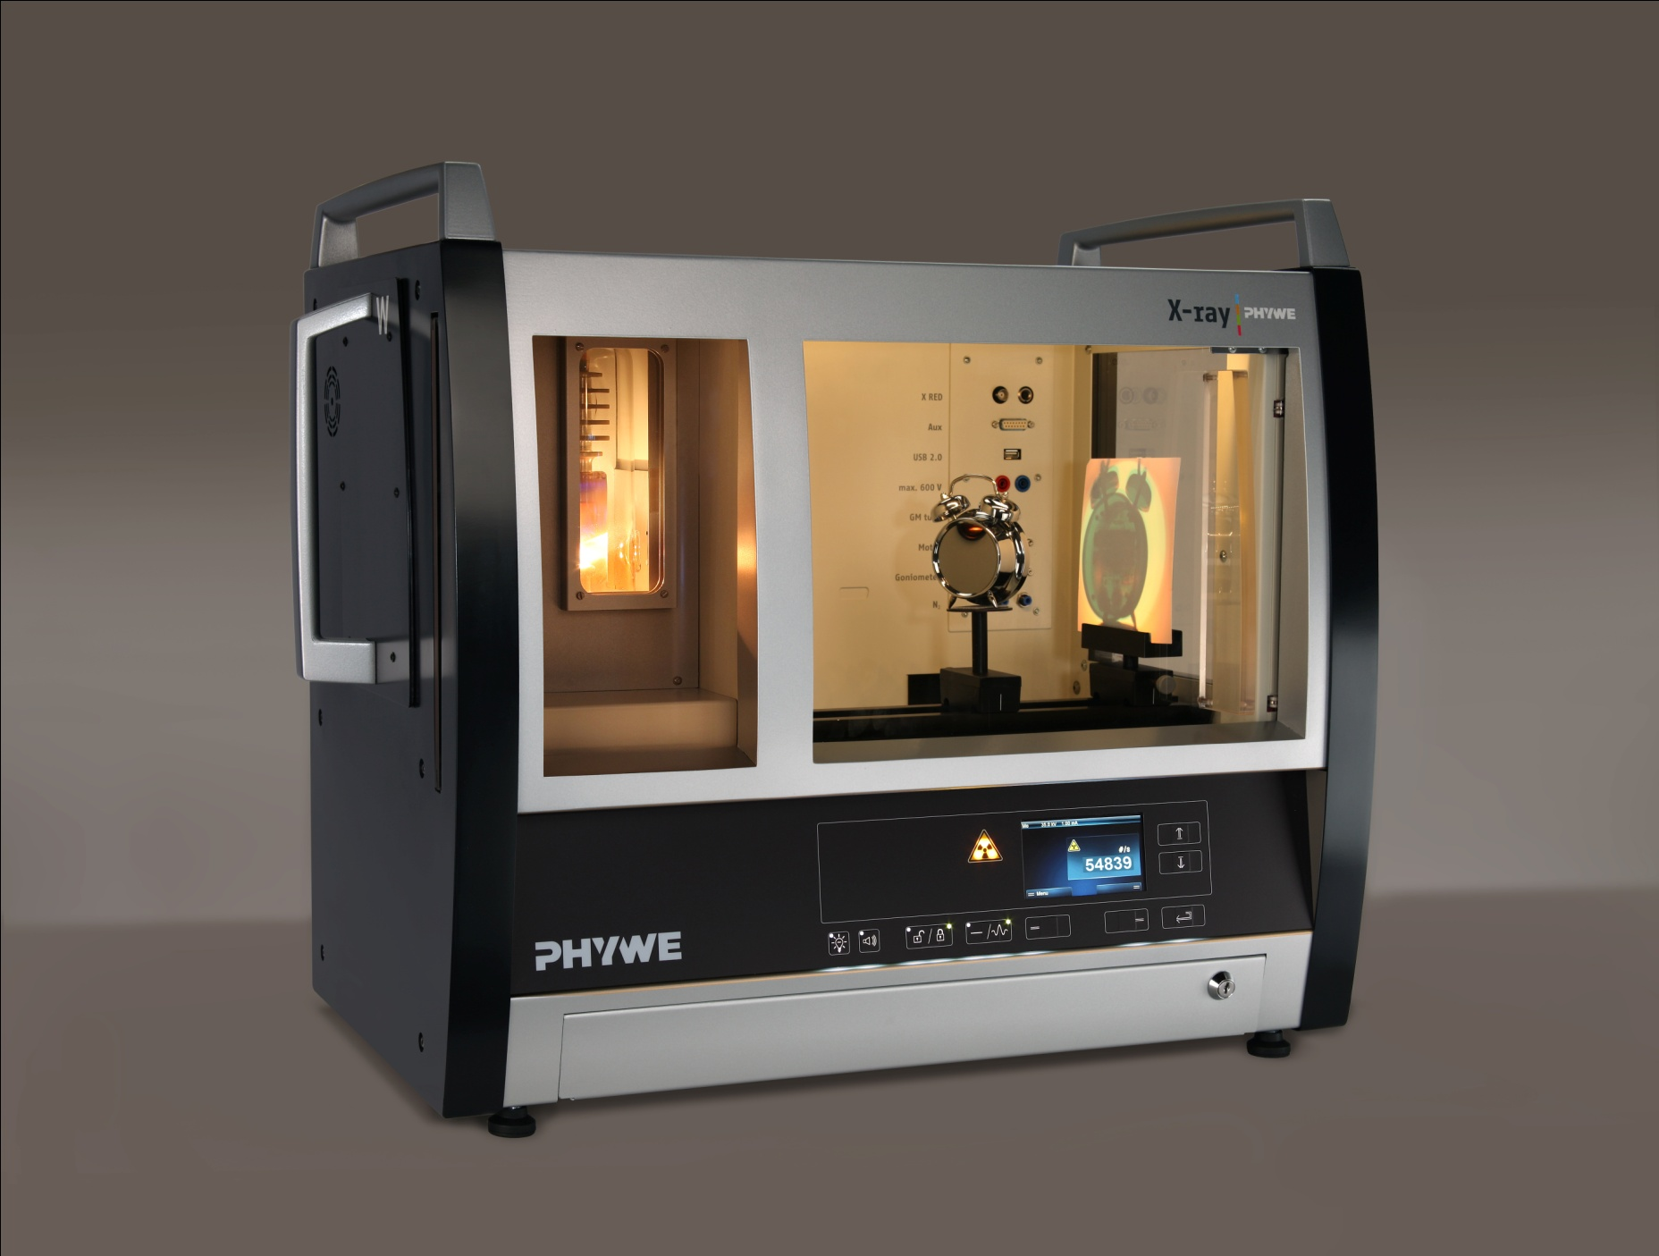

Abb. 1: X-ray expert unit 09057-99

Aufgaben

1. Durchstrahlen Sie ein Objekt mit Röntgenstrahlen und beobachten Sie das Ergebnis auf dem Leuchtschirm.
2. Variieren Sie Anodenstrom und –spannung und beobachten Sie das Ergebnis auf dem Leuchtschirm.

Aufbau

Falls ein Goniometer im Experimentierraum installiert ist, sollte es möglichst entfernt werden.

Die optische Bank festschrauben und den Leuchtschirm in seinem Halter möglichst weit rechts auf der optischen Bank installieren. Um die verschiedenen Objekte stabil vor dem Leuchtschirm zu positionieren, eignen sich die Objekttische.

**Durchführung**

Positionieren Sie das Objekt direkt vor den Leuchtschirm oder weiter davon entfernt im Strahlengang. Wird es weiter entfernt positioniert, erreicht man zwar eine Vergrößerung, verliert aber auch an Schärfe. Ein kontrastreiches Bild erreichen Sie bei maximaler Anodenspannung (35 kV) und maximalem Anodenstrom (1,0 mA).

Schließen Sie nun die Tür und:

|  |  |
| --- | --- |
| * Verriegeln Sie die Tür mit dieser Taste: | P:\pe\39713507_Redesign_Röntgengerät\Marketing\Fotos\Photos Czerwonski\Studio\2011_02_04\IMG_0073.JPG |
| * Aktivieren Sie die Röntgenstrahlung mit dieser Taste: | P:\pe\39713507_Redesign_Röntgengerät\Marketing\Fotos\Photos Czerwonski\Studio\2011_02_04\IMG_0073.JPG |
| * Das Display zeigt: | display.jpg |

Anodenspannung und –strom einstellen:

|  |  |
| --- | --- |
| * Drücken Sie die Taste unter „Menü“ (Display). |  |
| * Wählen Sie im folgenden Fenster „X-ray-Parameters“ (durch Drücken der Pfeiltasten können Sie eine Auswahl treffen). | P:\pe\39713507_Redesign_Röntgengerät\Marketing\Fotos\Photos Czerwonski\Studio\2011_02_04\IMG_0077.JPG |
| * Wählen Sie den Parameter, den Sie ändern möchten. | P:\pe\39713507_Redesign_Röntgengerät\Marketing\Fotos\Photos Czerwonski\Studio\2011_02_04\IMG_0078.JPG |
| * Bestätigen Sie mit „Enter“. |  |
| * Ändern Sie den angezeigten, aktuellen Wert mit Hilfe der Pfeiltasten. | P:\pe\39713507_Redesign_Röntgengerät\Marketing\Fotos\Photos Czerwonski\Studio\2011_02_04\IMG_0082.JPG |
| * Bestätigen Sie mit „Enter“ | P:\pe\39713507_Redesign_Röntgengerät\Marketing\Fotos\Photos Czerwonski\Studio\2011_02_04\IMG_0083.JPG |

Die neuen Parameter erscheinen im Display.

Aufnehmen eines Bildes mit einer Digitalkamera:

* Befestigen Sie Ihre Kamera auf der optischen Bank mit dem dafür vorgesehenen Reiter.
* Stellen Sie den Nachtmodus eine und deaktivieren Sie den Blitz.
* Dunkeln Sie den Raum entweder vollständig ab oder bedecken Sie das Gerät mit der Abdeckhaube.
* Starten Sie die Kamera am besten mit dem Selbstauslöser, dann bewirkt die Bedienung kein Verwackeln.

Theorie

Röntgenstrahlung ist für das menschliche Auge nicht sichtbar. Um sie trotzdem wahrnehmen zu können, „übersetzt“ man sie mit bestimmten Materialien mittels Fluoreszenz in sichtbares Licht. Diese Substanzen nehmen zunächst die Röntgenstrahlung auf und gehen dabei in einen angeregten Zustand über. Fallen sie zurück in den Grundzustand, geben sie diese Energie zum Teil wieder ab. Der Energieverlust drückt sich durch eine veränderte Wellenlänge des austretenden Lichts aus: Sie wird länger und befindet sich nun im sichtbaren Bereich. Heute dient weit verbreitet Zinksulfid als Leuchtmittel auf dem Schirm.

Röntgenstrahlung durchdringt Objekte, die für sichtbares Licht undurchlässig sind. Es wird weit weniger absorbiert. Die Absorption ist von der Dicke und der Art des Materials abhängig. Während früher sogar mittels Röntgenstrahlung überprüft wurde, ob ein Schuh richtig sitzt, ist man sich heute der schädigenden Wirkung der Strahlen bewusster. An Flughäfen nutzt man sie, um das Gepäck zu untersuchen.

Wenn Röntgenstrahlung der Intensität I0 auf Materie der Dicke d trifft, dann beträgt nach dem Absorptionsgesetz die Intensität I der durchgelassenen Strahlung (s. Experiment P2541101):

 (1)

I: Intensität der Strahlung nach dem Absorber

I0: Ausgangsintensität der Strahlung

μ: linearer Absorptionskoeffizient

d: Dicke des Materials

Aus (1) ist direkt zu erkennen, dass die Intensität der Strahlung nach dem Absorber auch von der Stärke des Absorbers abhängt.

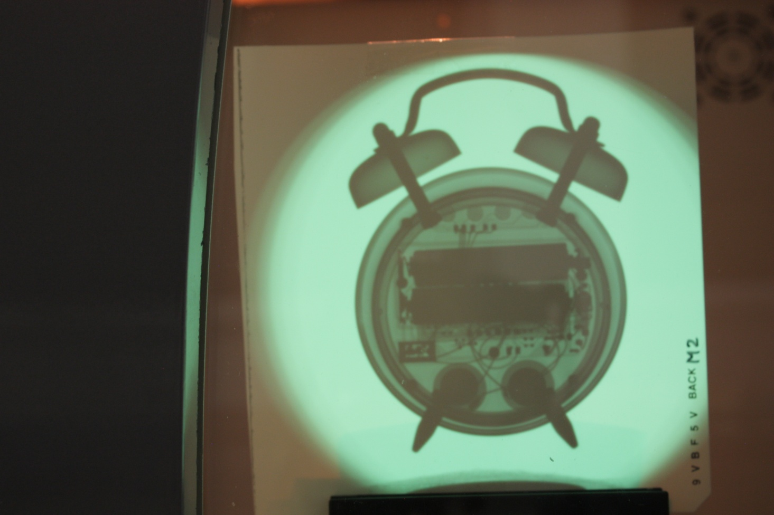

Abb. 2: Radiographie eines Digitalweckers.

Der lineare Absorptionskoeffizient μ [cm-1] ist von der Wellenlänge λ der Strahlung sowie von der Ordnungszahl Z der absorbierenden Materie abhängig. Das Absorptionsvermögen eines Materials steigt drastisch, sowohl mit zunehmender Wellenlänge als auch mit zunehmender Ordnungszahl des Absorbers.

Auswertung und Ergebnisse

Aufgabe 1: Durchstrahlen Sie ein Objekt mit Röntgenstrahlen und beobachten Sie das Ergebnis auf dem Leuchtschirm.

Durchleuchtung des Digital-Weckers:

Auf dem Leuchtschirm ist ein weitgehend scharfes Bild des Digital-Weckers zu sehen (Abb. 2). Besonders gut zu erkennen sind die metallhaltigen Bauteile.

Beim Wecker treten die Drähte so deutlich hervor, weil sie aus Metall bestehen, das eine erheblich höhere Ordnungszahl hat als das umgebene Plastik. Plastik besteht primär aus Kohlenstoff, Wasserstoff und Sauerstoff.

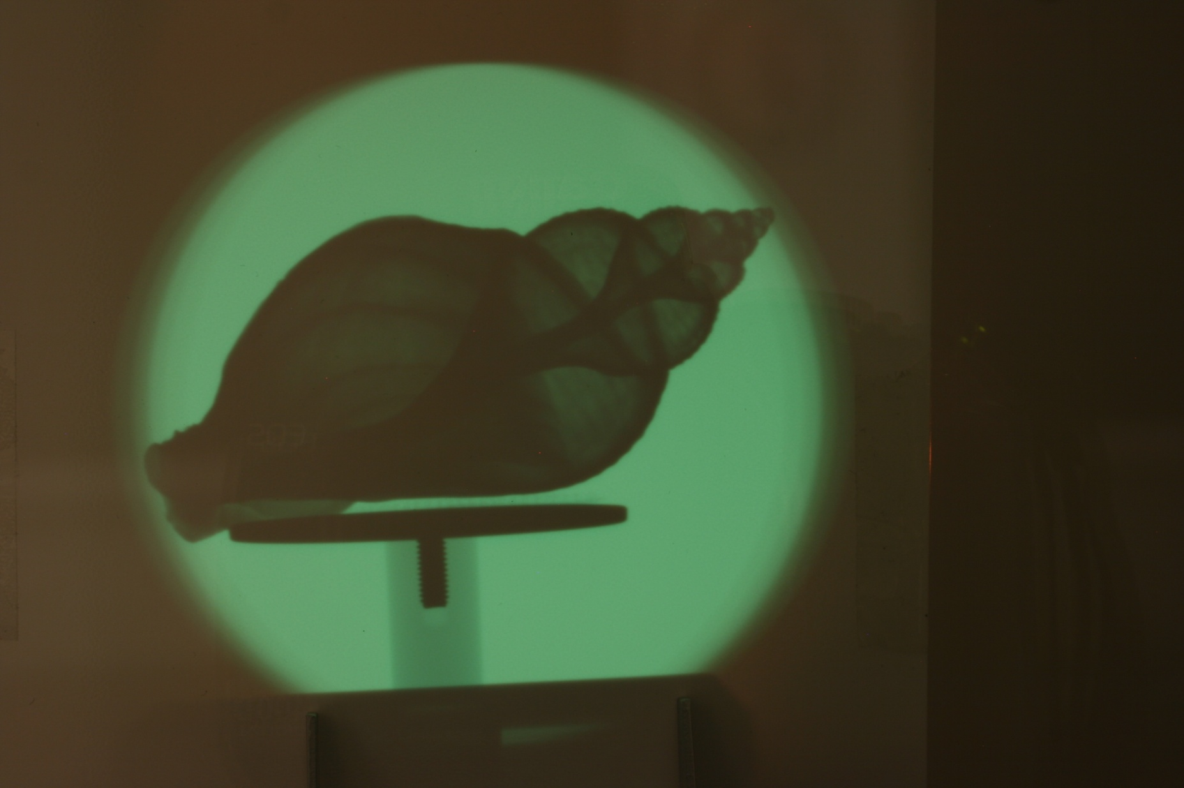

Abb. 3: Radiographie einer Wellhornschnecke.

**Hinweis:** Wenn Sie auch ein Objekt aufnehmen wollen, das quasi „im Raum schwebt“: stellen Sie es auf einen Küchenschwamm. Er lässt fast die gesamte Röntgenstrahlung durch.

Durchleuchtung eines Schneckenhauses:

Die innere Spindel des Schneckenhauses ist in Abb. 3 gut zu erkennen.

Aus (1) ist zu erkennen, dass die Transmission von der Stärke des Absorbers abhängt. Das Schneckenhaus besteht zwar komplett aus einer Substanz, im Bereich der inneren Spindel steht allerdings mehr „Masse“ zwischen Röntgenquelle und Schirm. Dieser Bereich zeichnet sich also durch eine höhere Absorption ab.

Aufgabe 2: Variieren Sie Anodenstrom und –spannung und beobachten Sie das Ergebnis auf dem Leuchtschirm.

Verringert man den Anodenstrom, so verdunkelt sich das Bild. Mit der Anodenspannung verhält es sich analog (siehe Abb. 4)

Hinweis:

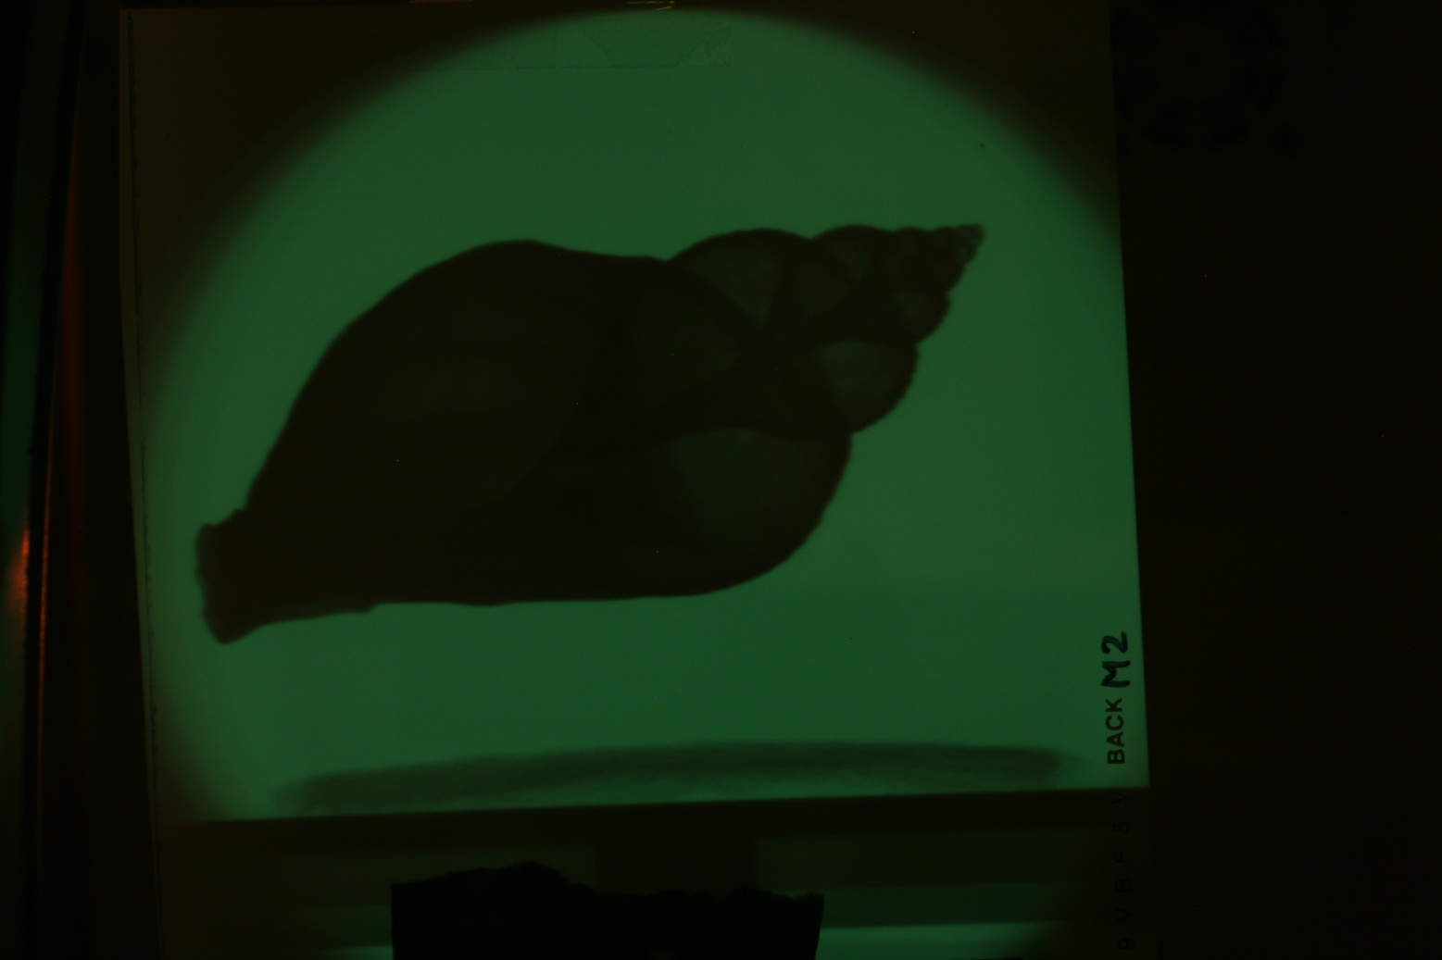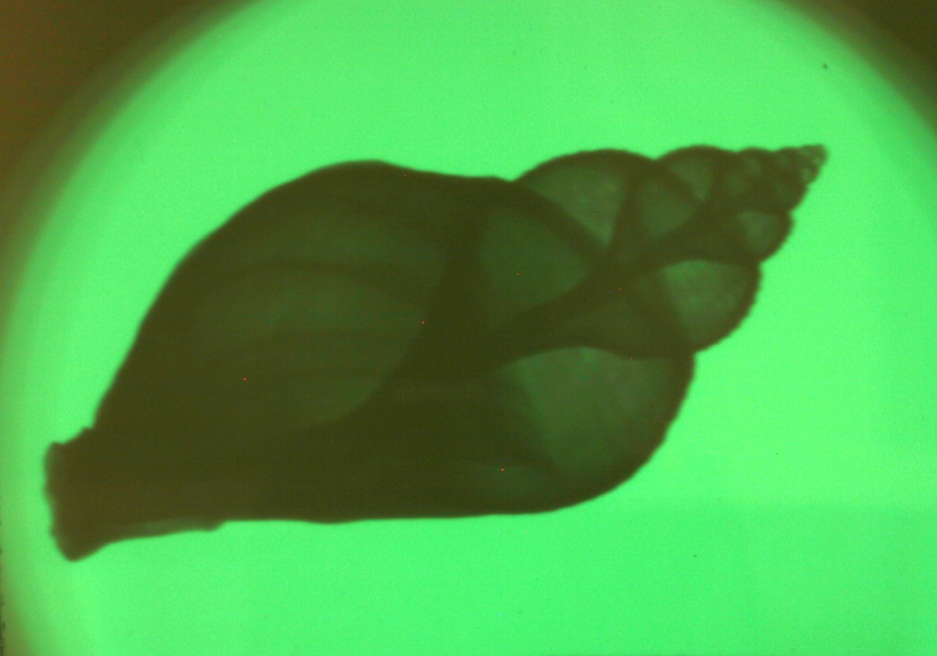

Abb 4: Wellhornschnecke bei unterschiedlicher Anodenspannung.

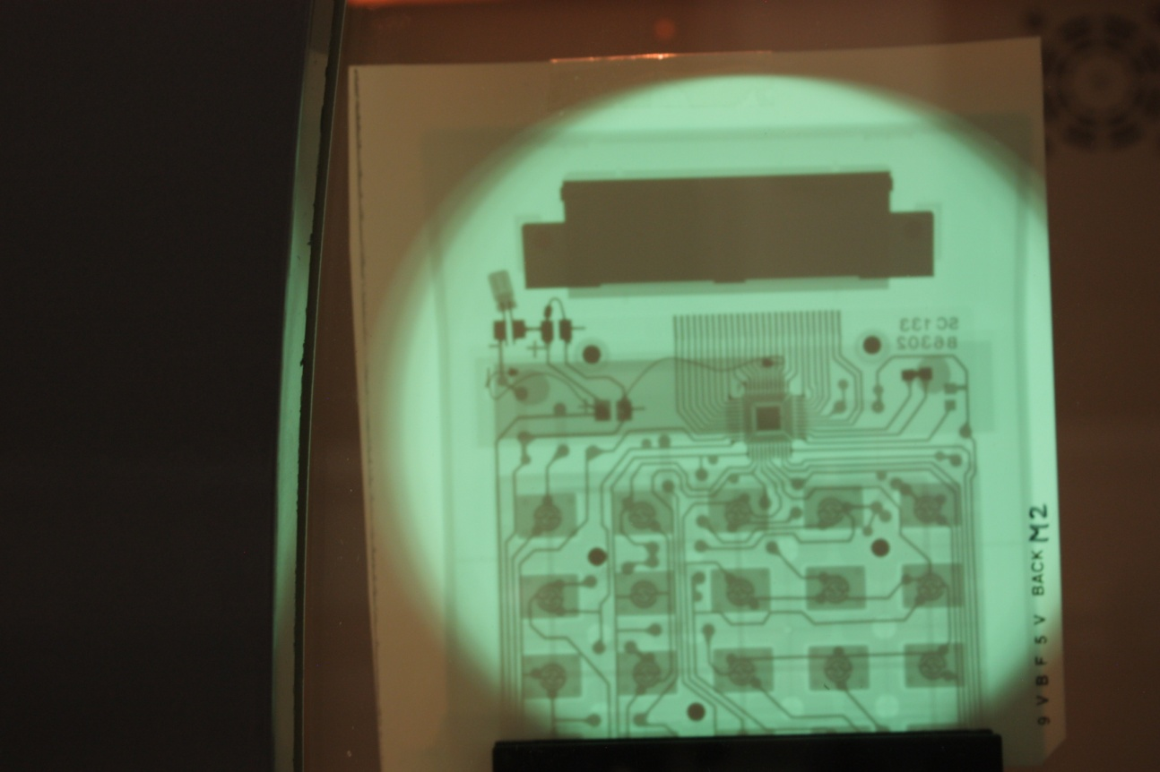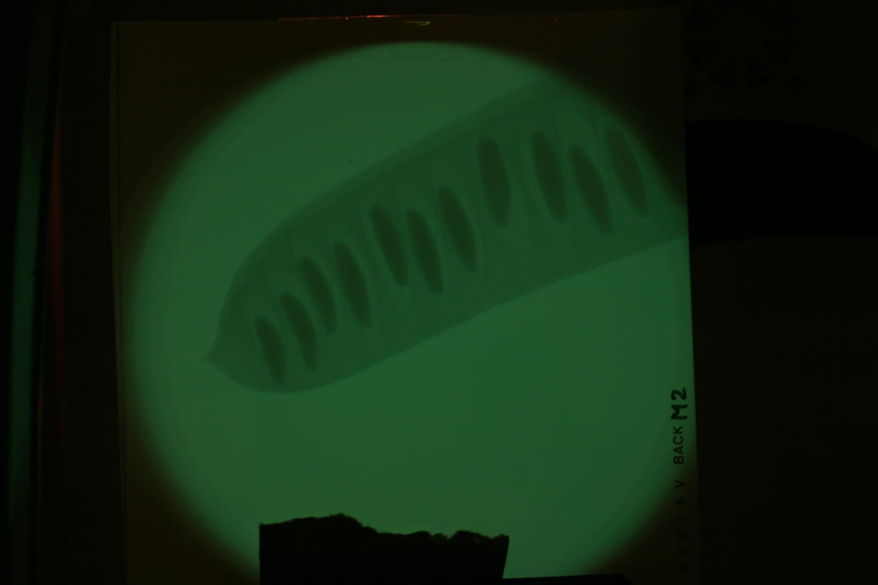

Abb. 5: Radiographie eines Taschenrechners und der Schote einer Gleditschie.

Es bieten sich viele verschiedene Objekte an, um den Effekt der Röntgenstrahlung zu zeigen. Besonders eindrucksvoll sind solche, die sehr unterschiedliche Materialien mit dementsprechend abweichender Absorption beinhalten oder mit unterschiedlicher Materialdicke. Anbei noch ein paar Beispiele: